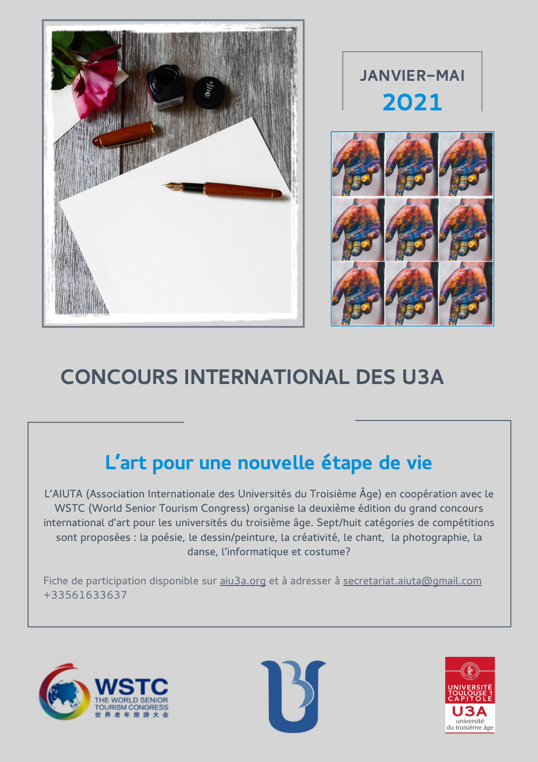

Prihláška
UTV Medzinárodná súťaž - 2021

Krstné meno
Priezvisko
Národnosť
Krajina/Mesto
Email adresa
Telefón
Názov UTV
Názov Vašej práce

Registrujem sa do súťaže UTV v nasledovnej kategórii (výber viacerých kategórií je možný – môžete sa zapísať do viac ako jednej kategórie)

Poézia Tanec
Kresba/maľba Kostým/móda

Kreativita IT počítač/ technológie

Spev Fotografia

Prihlášku zašlite najneskôr do 31. mája 2021 na adresu:
secretariat.aiuta@gmail.com

